TRƯỜNG ĐẠI HỌC CÔNG NGHIỆP HÀ NỘI

**KHOA ĐIỆN**

**~ ~ ~ ~ ~ ~ * ~ ~ ~ ~ ~ ~**



**ĐỒ ÁN TỐT NGHIỆP**

**ĐIỀU KHIỂN VÀ GIÁM SÁT HỆ THỐNG NƯỚC THẢI CÔNG NGHIỆP SỬ DỤNG PLC S7 – 1200**

|  |  |  |
| --- | --- | --- |
| **Người hướng dẫn** | **:** | **Ts.Nguyễn Công Cường** |
| **Sinh viên** | **:** | **Thào Văn Dí** |
| **Mã sinh viên** | **:** | **2020606532** |
| **Lớp** | **:** | **Điện 07** |
|  |  |  |
| **Khóa** | **:** | **15** |

**Hà Nội – 2024**

MỤC LỤC

MỤC LỤC 2

DANH MỤC HÌNH ẢNH 3

DANH MỤC BẢNG BIỂU 3

CHƯƠNG: 1 TỔNG QUAN 4

1.1 Tổng quan về ngành dệt nhuộm. 4

1.2 Thực trạng nước thải dệt nhuộm. 4

1.2.1 Nguồn gôc phát sinh nước thải dệt nhuộm. 5

1.2.2 Tính chất và thành phần nước thải dệt nhuộm. 7

1.2.3 Ảnh hưởng của nước thải đến môi trường. 7

1.3 Yêu cầu thiết kế. 9

1.4 Quy trình công nghệ xư lý nước thải dệt nhuộm. 9

TÀI LIỆU THAM KHẢO 13

CHƯƠNG: 2 TÌM HIỂU VỀ PLC S7 1200, TIA PORTAL VÀ WINCC. 14

2.1 Giới thiệu chung về PLC s7 – 1200. 14

2.1.1 Khai niệm chung về PLC. 14

2.1.2 Các loại module trong hệ PLC s7 – 200. 15

2.2 Giới thiệu phần mềm Tia Portal. 15

2.3 Giới thiệu về Wincc. 15

CHƯƠNG: 3 CẤU TRÚC HỆ THỐNG VÀ LỰA CHỌN THIẾT BỊ 16

CHƯƠNG: 4 ĐI DÂY HỆ THỐNG VÀ THUẬT TOÁN. 17

CHƯƠNG: 5 CẤU HÌNH PHẦN CỨNG, LẬP TRÌNH CHƯƠNG TÌNH PLC. 18

CHƯƠNG: 6 MÔ PHỎNG HỆ THỐNG TRÊN WINCC. 19

DANH MỤC HÌNH ẢNH

Hình 1.2.1: Quy trình công nghệ dệt nhuộm chung. 5

Hình 1.4.1: Quy trình công nghệ xử lý nước thải 9

DANH MỤC BẢNG BIỂU

Bảng 1.3.1: Nồng độ nước thải đầu vào 7

Bảng 1.3.2: Nồng độ nước thải đầu ra 8

# TỔNG QUAN

## Tổng quan về ngành dệt nhuộm.

Ngành dệt là ngành công nghiệp có dây chuyền công nghệ phức tạp, áp dụng nhiều loại hình công nghệ khác nhau. Đồng thời trong quá trình sản xuất sử dụng các nguồn nguyên liệu, hoá chất khác nhau và cũng sản xuất ra nhiều mặt hàng có mẫu mã, màu sắc, chủng loại khác nhau.

Nguyên liệu chủ yếu là sơ bông, sơ nhân tạo để sản xuất các loại vải cotton và vải pha. Ngoài ra còn sử dụng các nguyên liệu như lông thú, đay gai, tơ tằm để sản xuất các mặt hàng tương ứng.

Bên cạnh những đóng góp to lớn vào sự phát triển kinh tế của đất nước và những đóng góp trong vấn đế đảm bảo an sinh xã hội thì hoạt động sản xuất của ngành dệt may cũng mang lại không ít nhũng tác động tiêu cực đến môi trường sinh thái.

Hoạt động sản xuất của ngành dệt may bao gồm nhiều công đoạn, từ phát triển nguổn nguyên liệu (trồng cây nguyên liệu, sản xuất bông xơ) cho tới kéo sợi, dệt vải, nhuộm hoàn tất, may và tiêu thụ sản phẩm. Tùy thuộc vào đặc thù của từng công đoạn sản xuất mà phát sinh ra nhiều dạng ô nhiễm như: bụi, tiếng ổn, nhiệt dư, chất thải rán, khí thải và nước thải… Những đặc trưng của loại nước thải này có pH, nhiệt độ, COD cao và độ màu tương đối cao. Vấn để môi trường mà ngành dệt may Việt Nam đang gặp nhiều khó khăn đó chính là nước thải. Lượng nước sử dụng trong quá trình nhuộm và hoàn tất vải có biên độ dao động lớn có thể từ 16 – 900 m3/ tấn sản phẩm.Tuy nhiên, trong những năm gần đây khi nền kinh tế phát triển mạnh đã xuất hiện nhiều nhà máy, xí nghiệp với công nghệ hiện đại ít gây ô nhiễm môi trường.

## Thực trạng nước thải dệt nhuộm.

Nước thải dệt nhuộm nếu không được xử lý triệt để mà xả thẳng ra môi trường sẽ gây ra nhiều hệ lụy vô cùng khó lường cho hệ sinh thái và tác động trực tiếp đến chất lượng sống, sức khỏe con người. Vậy, nguồn gốc phát sinh nước thải dệt nhuộm là từ đâu, tính chất, thành phần có những gì mà làm ảnh hưởng nghiêm trọng đến môi trường đến vậy? Cùng tìm hiểu câu trả lời trong nội dung sau đây!

### Nguồn gôc phát sinh nước thải dệt nhuộm.

Nước thải dệt nhuộm trong công nghiệp được phát sinh từ nhiều công đoạn xử lý, gia công để tạo ra các sản phẩm trong may mặc, chẳng hạn như công đoạn hồ sợi, rũ hồ, nấu tẩy, nhuộm và hoàn tất.

Sau đây là sơ đồ quy trình phát sinh nước thải dệt nhuộm công nghiệp tại các nhà máy

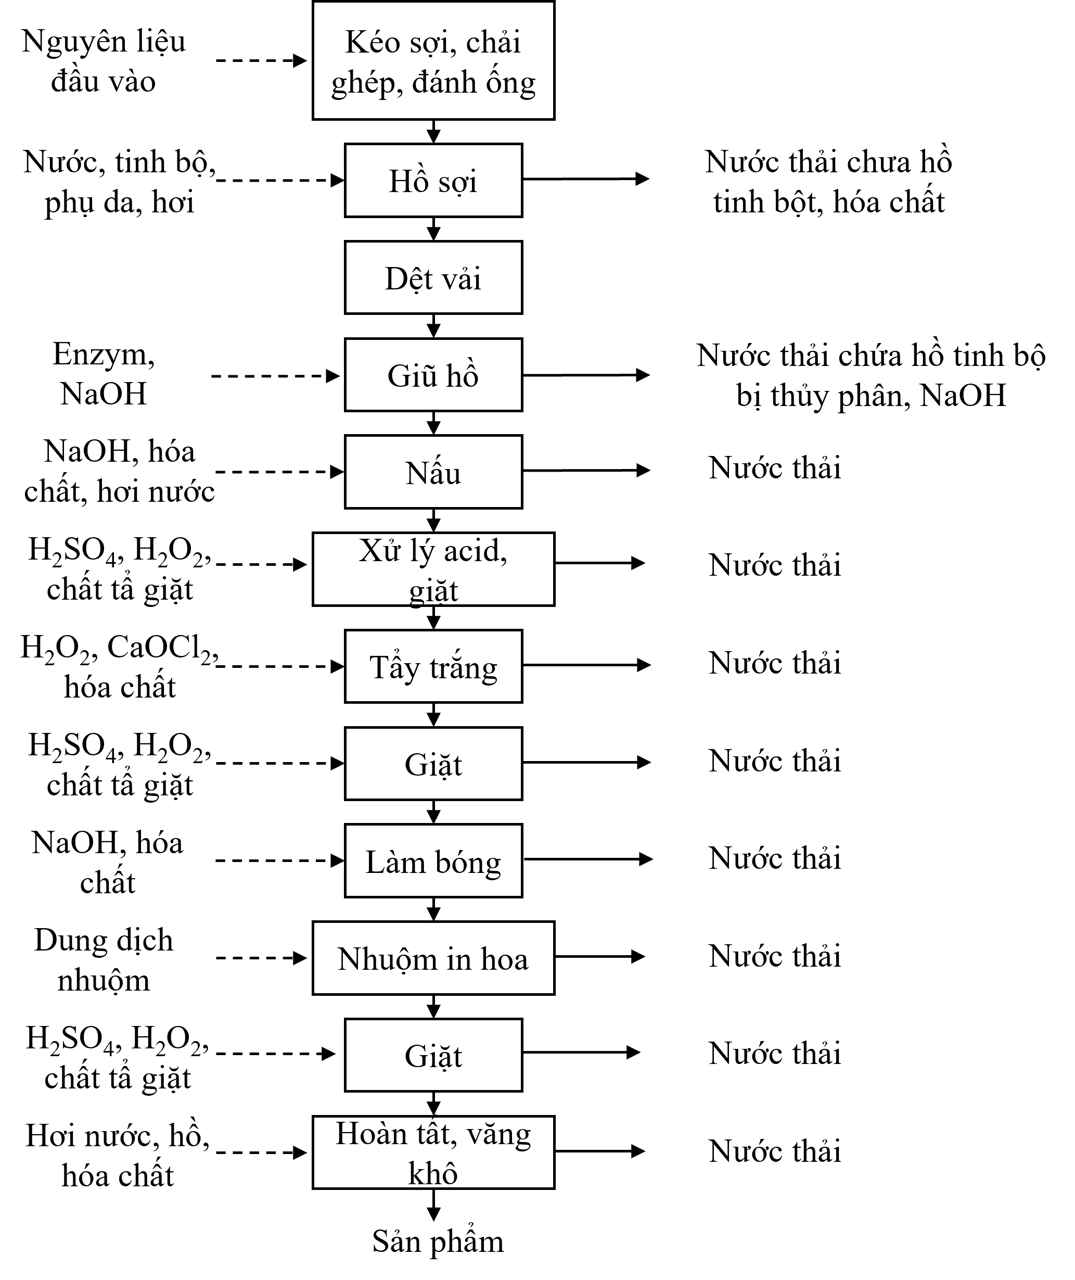

Hình .: Quy trình công nghệ dệt nhuộm chung.

Mỗi công đoạn trong quá trình sản xuất của nhà máy dệt nhuộm đều sử dụng rất nhiều loại hóa chất và chất tạo môi trường khác nhau và tạo ra nước thải vì vậy ngành công nghiệp dệt nhuộm là một trong những ngành công nghiệp tạo ra nhiều chất thải lỏng nhất và nếu không được xử lý một cách hợp lý trước khi thải ra môi trường thì hậu quả mà nó để lại sẽ vô cùng lớn.

### Tính chất và thành phần nước thải dệt nhuộm.

Việc tìm hiểu về tính chất, thành phần của nước thải dệt nhuộm giúp doanh nghiệp và đơn vị thiết kế, thi công hệ thống xử lý nước thải dệt nhuộm dễ dàng đưa ra bản vẽ một cách chính xác nhất. Bên cạnh đó, việc xác định thành phần, tính chất của nước thải dệt nhuộm cũng là cơ sở để kiểm tra và quản lý chất lượng môi trường.

Thành phần nước thải dệt nhuộm của mỗi nhà máy không hoàn toàn giống nhau vì còn phụ thuộc vào tính chất của từng loại nguyên liệu. Chẳng hạn như len, cotton khi xử lý sẽ thải ra các chất bẩn tự nhiên của sợi. Nước thải trong quá trình xử lý len, cotton sẽ có độ màu, độ kiềm, BOD và chất rắn lơ lửng (SS) cao.

Đối với các nguyên liệu khác như sợi tổng hợp thì thành phần của nước thải sẽ chứa nhiều chất hóa học hơn do phải sử dụng nhiều hóa chất trong việc xử lý, tẩy, nhuộm.

Các loại hóa chất được sử dụng trong toàn bộ quá trình xử lý nguyên liệu thường bao gồm hồ tinh bột, H2SO4, CH3COOH, NaOH, NaOCl, H2O2, Na2CO3, Na2SO3,… Bên cạnh đó còn có các loại thuốc nhuộm, chất trơ, chất ngấm, chất cầm màu, chất tẩy giặt để phục vụ quá trình dệt nhuộm.

Điều đó cho thấy, thành phần của nước thải dệt nhuộm bao gồm rất nhiều loại hóa chất, tạp chất khác nhau và phụ thuộc nhiều vào đặc tính của vật liệu nhuộm, bản chất của thuốc nhuộm, các chất phụ trợ,…

Nhìn chung, việc xử lý nước thải dệt nhuộm là vô cùng phức tạp bởi hiện nay có đến hàng trăm loại hóa chất đặc trưng phục vụ cho quá trình dệt nhuộm trong công nghiệp như phẩm nhuộm, chất hoạt động bề mặt, chất điện ly, chất tạo môi trường, tinh bột men, chất oxy hóa,…

### Ảnh hưởng của nước thải đến môi trường.

Theo tính toán, trung bình 1 tấn vải sẽ tạo ra khoảng 12 – 300m3 nước thải, chủ yếu phát sinh từ công đoạn nhuộm và nấu tẩy. Ngoài thành phần các chất hóa học độc hại, nước thải dệt nhuộm còn chứa lượng lớn các kim loại nặng, muối, màu, chất độc sunfit, hợp chất halogen hữu cơ,… Những thành phần này khi thải thẳng ra môi trường nước tự nhiên sẽ tác động mạnh mẽ đến hệ sinh thái, chất lượng sống và sức khỏe của chính con người.

Bên cạnh đó, độ đục, độ màu, lượng chất hữu cơ và pH cao cũng chính là nguyên nhân gây nên tình trạng ô nhiễm nặng cho môi trường sống.

Ngoài ra, nước thải dệt nhuộm còn ảnh hưởng lớn đến môi trường thông qua một số yếu tố sau:

Độ kiềm cao làm tăng độ pH của nước, nếu pH > 9 sẽ trở thành nguyên nhân gây độc hại cho các loài động thực vật thủy sinh.

Lượng muối trung tính làm tăng tổng hàm lượng chất rắn gây độc hại cho sinh vật thủy sinh và quá trình trao đổi chất của chúng. Bởi áp suất thẩm thấu bị tăng đột ngột khi lượng nước thải quá lớn được xả thẳng ra môi trường.

Hồ tinh bột biến tính trong giai đoạn đầu xử lý vải làm tăng hàm lượng BOD, COD và giảm lượng oxy cần thiết của nguồn nước, đem lại những tác động mạnh mẽ cho đời sống thủy sinh.

Độ màu trong nước thải dệt nhuộm cao do dư lượng thuốc nhuộm gây ảnh hưởng đến quá trình quang hợp của thủy sinh, làm cảnh quan vô cùng xấu xí, nhếch nhác.

Các chất độc như sunfit kim loại nặng, hợp chất halogen hữu cơ (AOX) có thể tích tụ trong cơ thể sinh vật với hàm lượng tăng dần trong chuỗi thức ăn. Đây chính là một trong những nguyên nhân gây ra các loại bệnh mãn tính ở người và động vật nếu ăn phải thức ăn nhiễm độc trong thời gian dài.

Hàm lượng các chất ô nhiễm trong nước cao đồng nghĩa với việc làm giảm oxy hòa tan trong nước, ảnh hưởng đến sự sống của các loài thủy sinh.

Nói tóm lại, việc xử lý nước thải dệt nhuộm trước khi xả ra môi trường tự nhiên là điều hết sức quan trọng và cần được xếp vào hàng ưu tiên của mỗi doanh nghiệp sản xuất. Bởi những hệ lụy do việc xả thải không qua xử lý ra môi trường là vô cùng lớn, không những ảnh hưởng đến mỹ quan đô thị mà còn gây nên nhiều bệnh mãn tính cho con người, ung thư, thậm chí gây dị tật cho các thế hệ sau khi hàm lượng độc tố quá cao.

107 – 239.

## Yêu cầu thiết kế.

Thiết kệ hệ thống điều khiển và giám sát nước thải cho nhà máy dệt nhuộm với lưu lượng nước thải trung bình là 20000 m3/ngày với nồng độ các thông số đầu vào như bảng:

Bảng .: Nồng độ nước thải đầu vào

|  |  |  |
| --- | --- | --- |
| **THÔNG SỐ** | **ĐƠN VỊ** | **GIÁ TRỊ** |
| pH | mg/l | 11-12 |
| COD | mg/l | 1500 |
| BOD5 | mg/l | 900 |
| N tổng | mg/l | 200 - 1000 |
| P tổng | mg/l | 10-30 |
| SS | mg/l | 560 |
| độ màu | Pt-Co | 1000 |

Dựa vào quy trình công nghệ cho trước lựa chọn thiết bị điều khiển, cơ cấu chấp hành và thiết lập nguyên lý điều khiển giám sát cho hệ thống.

Sau khi nước thải thải qua hệ thống xử lý kết quả đạt tiêu chuẩn QCVN 40:2021/BTNMT, QCVN 13-MT : 2015/BTNMT về nước thải.

Bảng .: Nồng độ nước thải đầu ra

|  |  |  |
| --- | --- | --- |
| **THÔNG SỐ** | **ĐƠN VỊ** | **GIÁ TRỊ** |
| pH | mg/l | 6-9 |
| COD | mg/l | 75 |
| BOD5 | mg/l | 30 |
| N tổng | mg/l | 20 |
| P tổng | mg/l | 4 |
| SS | mg/l | 30 |
| Độ màu | Pt-Co | 50 |

Hệ thông hoạt động gồm 2 chế độ là chế độ tự động và chế độ bằng tay, hệ thống cảnh báo lỗi, hệ thông giám sát và điều khiển từ máy chủ.

## Quy trình công nghệ xư lý nước thải dệt nhuộm.

Do đặc thù của công nghệ, nước thải dệt nhuộm chứa tổng hàm lượng chất rắn TS, chất rắn lơ lửng, độ màu, BOD, COD cao nên chọn phương pháp xử lỦ thích hợp phải dựa vào nhiều yếu tố như lượng nước thải, đặc tính nước thải, tiêu chuẩn thải, xử lỦ tập trung hay cục bộ. Về nguyên lỦ xử lỦ, nước thải dệt nhuộm có thể áp dụng các phương pháp sau:

- Phương pháp cơ học.

- Phương pháp hóa học.

- Phương pháp hóa – lý.

- Phương pháp sinh học.

Như đã nói ở mục 1.1 nước thải dệt nhuộm phức tập chưa nhiêu thành phần khắc nhau nên ta không thể áp dụng một phương pháp riêng lẻ nào để xử lý nước thải dệt nhuộm mà ta phải áp dụng tổng hợp các phương pháp để xử lý, sau đây là quy trình xử lý nước thải của “*CÔNG TY TNHH ĐẦU TƯ XÂY DỰNG MÔI TRƯỜNG THỊNH PHÁT”.*

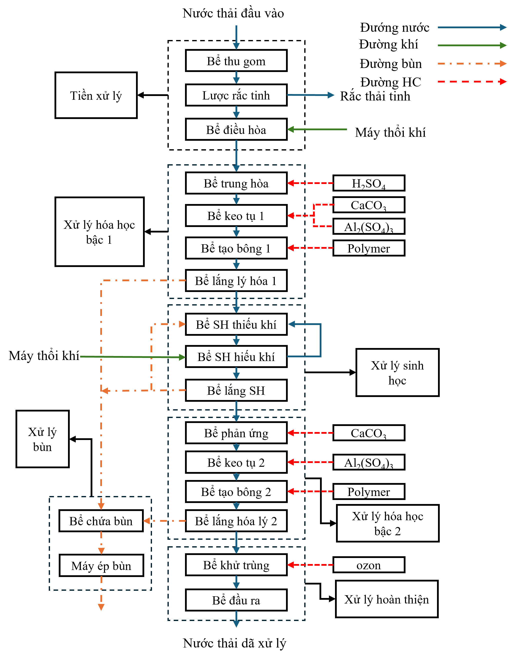

Hình .: Quy trình công nghệ xử lý nước thải

**Nguồn:** *CÔNG TY TNHH ĐẦU TƯ XÂY DỰNG MÔI TRƯỜNG THỊNH PHÁT*

Thuyêt minh nguyên lý hoạt động của quy trình công nghệ hình 1.4.1. Công nghệ trên là sử kết hợp của các phương pháp xử lý nước thải như: xử lý cơ học, xử lý hóa lý và xử lý sinh học. ta chia ra làm 6 công đoạn xử lý chính: Tiền xử lý, xử lý hóa học bậc 1, xử lý sinh học, xử lý hóa học bậc 2, xử lý bùn, xử lý hoàn thiện.

Với công đoạn tiền xử lý ( xử lý cơ học): khi lượng nước thải trong bể thu gom đầy nước thải sẽ được bơm qua hệ thông lọc rác tinh để xử lý rác tinh rôi sau đó nước thải sẽ chảy vào bể điều hòa, tại đây hệ thống máy thổi khí sẽ sục cho nồng đọ các chất trong lưu lượng nước thải đều và tránh bị lắng tại đây.

Công đoạn xử lý hóa học bậc 1: Tại bể trung hòa nước thải sẽ đc trung hòa pH bằng H2SO4 khi pH đặt yêu cầu

TÀI LIỆU THAM KHẢO

|  |  |
| --- | --- |
| [1] | N. V. Phước, “Giáo trình " Kỹ thuật xử lý chất thải công nghiệp",” Nhà xuất bản xây dựng. |
|  |  |

# TÌM HIỂU VỀ PLC S7 1200, TIA PORTAL VÀ WINCC.

## Giới thiệu chung về PLC s7 – 1200.

Năm 2009, Siemens ra dòng sản phẩm S7-1200 dùng để thay thế dần cho S7-200. So với S7-200 thì S7-1200 có những tính năng nổi trội:

- S7-1200 là một dòng của bộ điều khiển logic lập trình (PLC) có thể kiểm soát nhiều ứng dụng tự động hóa. Thiết kế nhỏ gọn, chi phí thấp, và một tập lệnh mạnh làm cho chúng ta có những giải pháp hoàn hảo hơn cho ứng dụng sử dụng với S7-1200

- S7-1200 bao gồm một microprocessor, một nguồn cung cấp được tích hợp sẵn, các đầu vào/ra (DI/DO). -Một số tính năng bảo mật giúp bảo vệ quyền truy cập vào cả CPU và chương trình điều khiển:

+ Tất cả các CPU đều cung cấp bảo vệ bằng password chống truy cập vào PLC

+ Tính năng “know-how protection” để bảo vệ các block đặc biệt của mình -S7-1200 cung cấp một cổng PROFINET, hỗ trợ chuẩn Ethernet và TCP/IP. Ngoài ra bạn có thể dùng các module truyền thong mở rộng kết nối bằng RS485 hoặc RS232.

- Phần mềm dùng để lập trình cho S7-1200 là Step7 Basic. Step7 Basic hỗ trợ ba ngôn ngữ lập trình là FBD, LAD và SCL. Phần mềm này được tích hợp trong TIA Portal của Siemens.

### CPU PLC S7 1200.

Các module CPU khác nhau có hình dạng, chức năng, tốc độ xử lý lệnh, bộ nhớ chương trình khác nhau. Một số các module phổ biến như:

* CPU 1211C.
* CPU 1212C.
* CPU 1214C.
* CPU 1215C.
* CPU 1217C.

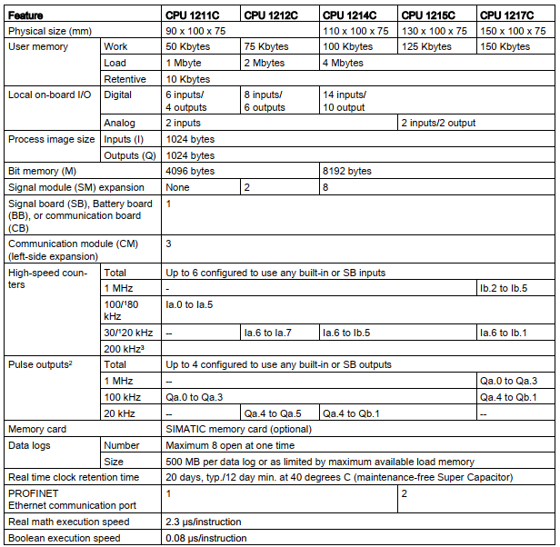

Hình .: Thông số kỹ thuật cớ bản của các loại module CPU

#### Simatic S7-1200 Cpu 1211c

Có sẵn 3 biến thể:

* CPU 1211 DC/DC/DC
* CPU 1211 DC/DC/Relay
* CPU 1211 AC/DC/Relay

Bộ nhớ: 50 KB work memory và 1 MB Load memory

3 bộ đếm xung tốc độ cao với tối đa 100 kHz

Tích hợp I/O: 6 DI và 4 DQ

Khả năng mở rộng: 1 signal board (SB)

Bảng .: Thông số của

|  |  |
| --- | --- |
| CPU 1211C DC/DC/DC | **6ES7211-1AE40-0XB0**  **SIMATIC S7-1200, CPU 1211C**, COMPACT CPU, DC/DC/DC, ONBOARD I/O: 6 DI 24V DC; 4 DO 24 V DC; 2 AI 0 – 10V DC, POWER SUPPLY: DC 20.4 – 28.8 V DC, PROGRAM/DATA MEMORY: 50 KB |
| CPU 1211C DC/DC/Relay | **6ES7211-1HE40-0XB0**  SIMATIC S7-1200, CPU 1211C, COMPACT CPU, DC/DC/RELAY, ONBOARD I/O: 6 DI 24V DC; 4 DO RELAY 2A; 2 AI 0 – 10V DC, POWER SUPPLY: DC 20.4 – 28.8 V DC, PROGRAM/DATA MEMORY: 50 KB |
| CPU 1211C AC/DC/Relay | **6ES7211-1BE40-0XB0**  SIMATIC S7-1200, CPU 1211C, COMPACT CPU, AC/DC/RELAY, ONBOARD I/O: 6 DI 24V DC; 4 DO RELAY 2A; 2 AI 0 – 10V DC, POWER SUPPLY: AC 85 – 264 V AC AT 47 – 63 HZ, PROGRAM/DATA MEMORY: 50 KB |

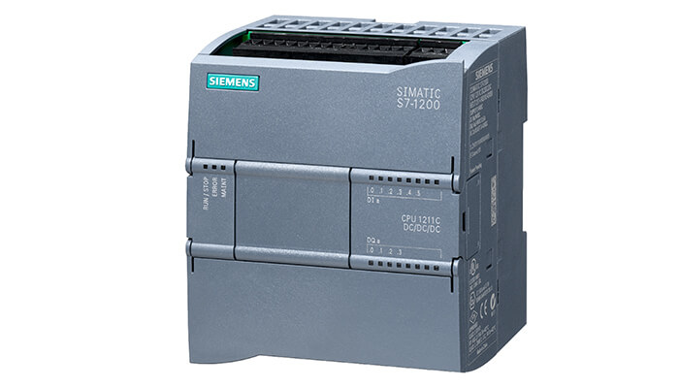

**SIMATIC S7-1200 CPU 1212C**

|  |  |
| --- | --- |
| PU 1212 DC/DC/DC | **6ES7212-1AE40-0XB0**  **SIMATIC S7-1200, CPU 1212C**, COMPACT CPU, DC/DC/DC, ONBOARD I/O: 8 DI 24V DC; 6 DO 24 V DC; 2 AI 0 – 10V DC, POWER SUPPLY: DC 20.4 – 28.8 V DC, PROGRAM/DATA MEMORY: 75 KB |
| CPU 1212 DC/DC/Relay | **6ES7212-1HE40-0XB0**  SIMATIC S7-1200, CPU 1212C, COMPACT CPU, DC/DC/RLY, ONBOARD I/O: 8 DI 24V DC; 6 DO RELAY 2A; 2 AI 0 – 10V DC, POWER SUPPLY: DC 20.4 – 28.8 V DC, PROGRAM/DATA MEMORY: 75 KB |
| CPU 1212 AC/DC/Relay | **6ES7212-1BE40-0XB0**  SIMATIC S7-1200, CPU 1212C, COMPACT CPU, AC/DC/RLY, ONBOARD I/O: 8 DI 24V DC; 6 DO RELAY 2A; 2 AI 0 – 10V DC, POWER SUPPLY: AC 85 – 264 V AC AT 47 – 63 HZ, PROGRAM/DATA MEMORY: 75 KB |

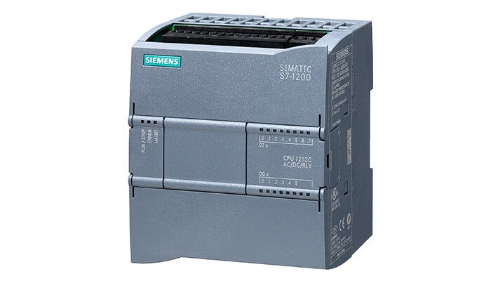

Có sẵn 3 biến thể:

* CPU 1212 DC/DC/DC
* CPU 1212 DC/DC/Relay
* CPU 1212 AC/DC/Relay

Bộ nhớ: 75 KB work memory và 2 MB Load memory

4 bộ đếm xung tốc độ cao với tối đa ( 3 100 kHz và 1 30 kHz)

Tích hợp I/O: 8 DI, 6 DQ và 2 AI

Khả năng mở rộng:

* 1 signal board (SB)
* 2 signal modules (SM)
* 3 communication modules (CM)

**SIMATIC S7-1200 CPU 1214C**

|  |  |
| --- | --- |
| CPU 1214 DC/DC/DC | **6ES7214-1AG40-0XB0**  **SIMATIC S7-1200, CPU 1214C**, COMPACT CPU, DC/DC/DC, ONBOARD I/O: 14 DI 24V DC; 10 DO 24 V DC; 2 AI 0 – 10V DC, POWER SUPPLY: DC 20.4 – 28.8 V DC, PROGRAM/DATA MEMORY: 100 KB |
| CPU 1214 DC/DC/Relay | **6ES7214-1HG40-0XB0**  SIMATIC S7-1200, CPU 1214C, COMPACT CPU, DC/DC/RELAY, ONBOARD I/O: 14 DI 24V DC; 10 DO RELAY 2A; 2 AI 0 – 10V DC, POWER SUPPLY: DC 20.4 – 28.8 V DC, PROGRAM/DATA MEMORY: 100 KB |
| CPU 1214 AC/DC/Relay | **6ES7214-1BG40-0XB0**  SIMATIC S7-1200, CPU 1214C, COMPACT CPU, AC/DC/RLY, ONBOARD I/O: 14 DI 24V DC; 10 DO RELAY 2A; 2 AI 0 – 10V DC, POWER SUPPLY: AC 85 – 264 V AC AT 47 – 63 HZ, PROGRAM/DATA MEMORY: 100 KB |

Có sẵn 3 biến thể:

* CPU 1214 DC/DC/DC
* CPU 1214 DC/DC/Relay
* CPU 1214 AC/DC/Relay

Bộ nhớ: 100 KB work memory và 4 MB Load memory

6 bộ đếm xung tốc độ cao với tối đa ( 3 100 kHz và 3 30 kHz)

Tích hợp I/O: 14 DI, 10 DQ và 2 AI

Khả năng mở rộng:

* 1 signal board (SB)
* 8 signal modules (SM)
* 3 communication modules (CM)

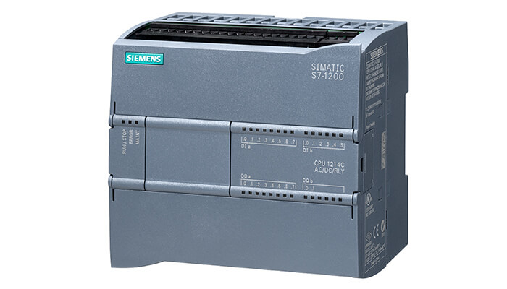

**SIMATIC S7-1200 CPU 1215C**

|  |  |
| --- | --- |
| CPU 1215 DC/DC/DC | **6ES7215-1AG40-0XB0**  **SIMATIC S7-1200, CPU 1215C**, COMPACT CPU, DC/DC/DC, 2 PROFINET PORT, ONBOARD I/O: 14 DI 24V DC; 10 DO 24V DC 0.5A 2 AI 0-10V DC, 2 AO 0-20MA DC, POWER SUPPLY: DC 20.4 – 28.8 V DC, PROGRAM/DATA MEMORY: 125 KB |
| CPU 1215 DC/DC/Relay | **6ES7215-1HG40-0XB0**  SIMATIC S7-1200, CPU 1215C, COMPACT CPU, AC/DC/RELAY, 2 PROFINET PORT, ONBOARD I/O: 14 DI 24V DC; 10 DO RELAY 2A, 2 AI 0-10V DC, 2 AO 0-20MA DC, POWER SUPPLY: AC 85 – 264 V AC AT 47 – 63 HZ, PROGRAM/DATA MEMORY: 125 KB |
| CPU 1215 AC/DC/Relay | **6ES7215-1BG40-0XB0**  SIMATIC S7-1200, CPU 1215C, COMPACT CPU, AC/DC/RELAY, 2 PROFINET PORT, ONBOARD I/O: 14 DI 24V DC; 10 DO RELAY 2A, 2 AI 0-10V DC, 2 AO 0-20MA DC, POWER SUPPLY: AC 85 – 264 V AC AT 47 – 63 HZ, PROGRAM/DATA MEMORY: 125 KB |

Có sẵn 3 biến thể:

* CPU 1215 DC/DC/DC
* CPU 1215 DC/DC/Relay
* CPU 1215 AC/DC/Relay

Bộ nhớ: 125 KB work memory và 4 MB Load memory

6 bộ đếm xung tốc độ cao với tối đa ( 3 100 kHz và 3 30 kHz)

Tích hợp 2 cổng [**Ethernet**](https://mesidas.com/ethernet/)

Tích hợp I/O: 14 DI, 10 DQ , 2 AI và 2 AQ

Khả năng mở rộng:

* 1 signal board (SB)
* 8 signal modules (SM)
* 3 communication modules (CM)

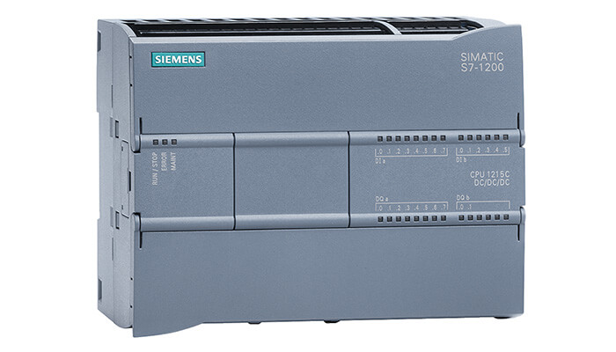

**SIMATIC S7-1200 CPU 1217C**

|  |  |
| --- | --- |
| CPU 1217 DC/DC/DC | **6ES7217-1AG40-0XB0**  **SIMATIC S7-1200, CPU 1217C**, COMPACT CPU, DC/DC/DC, 2 PROFINET PORT ONBOARD I/O: 10 DI 24V DC; 4 DI RS422/485; 6 DO 24V DC; 0,5A; 4 DO RS422/485; 2 AI 0- 10V DC, 2 AQ 0- 20MA; POWER SUPPLY: DC 20.4 – 28.8 V DC, PROGRAM/DATA MEMORY: 150 KB PROGRAM/DATA MEMORY: 125 KB |

Có sẵn: CPU 1217 DC/DC/DC

Bộ nhớ: 150 KB work memory và 4 MB Load memory

6 bộ đếm xung tốc độ cao với tối đa 1MHz

Tích hợp 2 cổng Ethernet

Tích hợp I/O: 14 DI, 10 DQ , 2 AI và 2 AQ

Khả năng mở rộng:

* 1 signal board (SB)
* 8 signal modules (SM)
* 3 communication modules (CM)

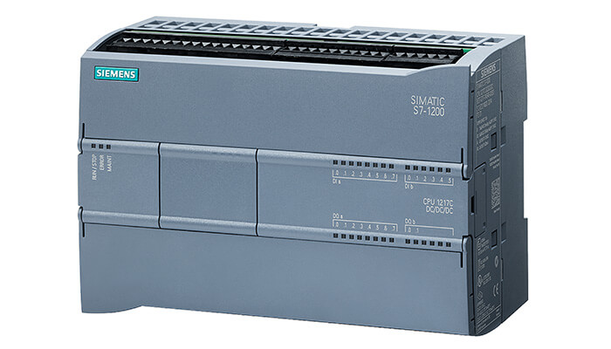

### Module I/O S7 1200 (SM)

### Module đặc biệt

### Module truyền thông (CM)

#### Sign board của PLC s7 1200

#### Module tín hiệu số

#### Module tương tự

#### Module truyên thông

## Giới thiệu phần mềm Tia Portal.

## Giới thiệu về Wincc.

# CẤU TRÚC HỆ THỐNG VÀ LỰA CHỌN THIẾT BỊ

# ĐI DÂY HỆ THỐNG VÀ THUẬT TOÁN.

# CẤU HÌNH PHẦN CỨNG, LẬP TRÌNH CHƯƠNG TÌNH PLC.

# MÔ PHỎNG HỆ THỐNG TRÊN WINCC.